PLAN DE DESARROLLO CURRICULAR – ESTRUCTURA DEL P.D.C.

DATOS REFERENCIALES

Distrito educativo: | Santa Cruz I
Centro de Educación Especial:
Directora/or:
Maestra/o:
Áreas de Atención: | Leguaje
Nivel: | Primero de primaria comunitaria
Gestión:

OBJETIVO HOLÍSTICO ANUAL:
Fortalecemos la práctica de valores sociocomunitarios y principios ético-morales, en el desarrollo del pensamiento crítico; la lectura comprensiva, escritura creativa; el pensamiento lógico matemático, resolución de problemas, a través de la convivencia comunitaria biométrica; la sensibilidad en las manifestaciones culturales de arte, música, danza, deportes; el uso adecuado de las tecnologías de información y comunicación, la exploración, experimentación e investigación para contribuir a la educación intercultural, intercultural y plurilingüe del Estado Plurinacional, en complementariedad, diálogo de saberes, conocimientos propios y universales.

CAMPOS | ÁREAS | CONTENIDO PRIORIZADO
COMUNIDAD Y SOCIEDAD | LENGUAJE | Lectura comprensiva y expresión oral.  Lectura y escritura de palabras y textos cortos con las letras t,d,r,  Texto literario: lectura comprensiva en los niveles textual, inferencial y crítico, y escritura.  Inversos AS ES, AN EN AL EL
ESTRATEGIAS METODOLÓGICAS |  |  | CRITERIOS DE EVALUACIÓN | PRODUCTO/S
PRACTICA  Trabajo en grupo para la Identificación de sonidos con letras t, d, r, sonidos inversos as, al, ar  Textos cortos; lectura y escritura de palabras y oraciones. Usando la t, d, r, sonidos inversos as, al, ar ¿Cómo comprendemos un texto leído? ¿Como formamos palabras con d, t, r, sonidos inversos as, al, ar?  TEORICA  Realización de dibujos sobre la lectura.  Dibujamos escribimos palabras, y oraciones usando letras d,l,r,m,p,s,etc.  Usamos la Y en oraciones cortas. en (dictado, lectura)  VALORACION  Reflexión sobre la importancia de escuchar, leer y escribir para poder comunicar nuestros deseos.  PRODUCCION  Carteles sobre los sonidos letras, |  |  | SER  Se desenvuelve realizando diferentes tipos de sonidos de letra inversas  SABER  Identifica y diferentes letras inversas.  HACER  Carteles, lotas para etiquetar diferentes tipos de letras inversas.  DECIDIR toma  Fortelece su lectoescritura de las letras, t, d, r- as, al, ar. | Comprende texto cortos relacionándolos con su experiencia.  Escribe textos, utilizando el código alfabético.
MATERIALES EDUCATIVOS
- Alfabeto
- Lotas en silabas
- Cartel de silabas
- Formación de palabra con rompecabezas T, D, R,

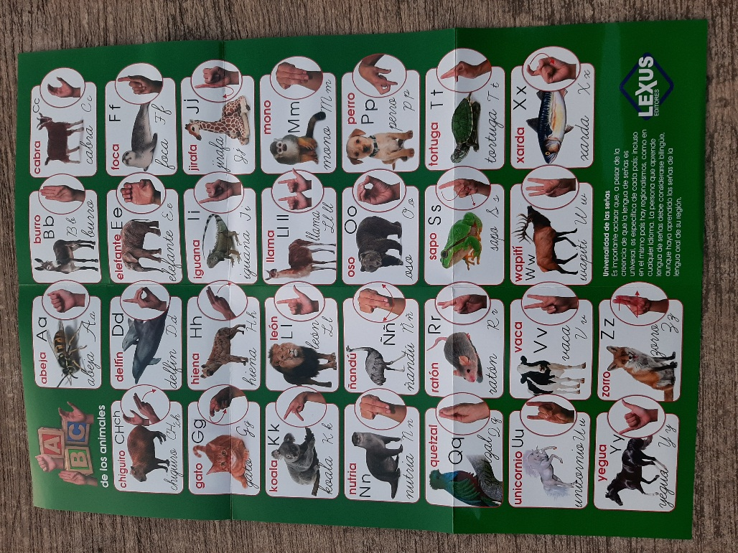

1


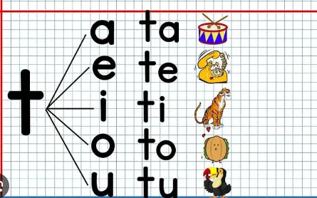

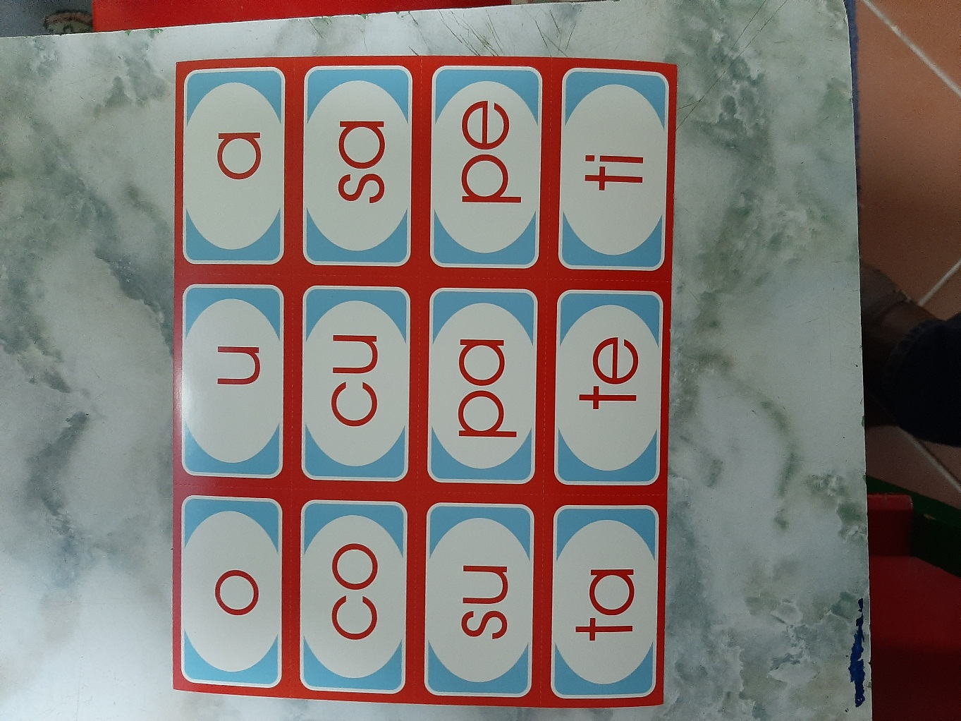

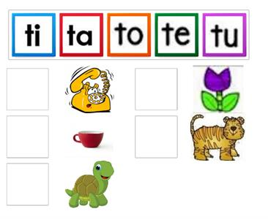

ADAPTACIONES CURRICULARES*
DATOS PERSONALES:
- Nombre : Gerardo.
- Domicilio : Barrio Guadalupe Nro. 8070
- Edad : 8 Años y 11 meses.
- Diagnóstico : Discapacidad intelectual Leve
CARACTERISITICAS DEL ESTUCIANTE.
RITMO DE APTRENDIZAJE: Presenta dificultad de aprendizaje en las habilidades cognitivas, atención, razonamiento, memoria, lectoescritura.
ESTILO DE APRENDIZAJE: De acuerdo su aprendizaje y materiales lúdico manipulativo el aprendizaje del niño se vuelve significativo.

Se modificarán los siguientes elementos del currículo y el trabajo educativo de la siguiente manera: Contenidos priorizados según los campos curriculares
- Trabajo en grupo con los estudiantes.
- Recursos y materiales didáctico manipulativo adaptado

FIRMA DEL MAESTRO/A FIRMA DEL DIRECTOR/A

